EJERCICIO 1: INTERFAZ COMANDOS

IES QUEVEDO

Hecho por: Alan Mikolajczyk

INDICE

1. Como funciona la aplicación ……………………………………..pág. 2
2. Requisitos que debría de cumplir………………………………pág. 3
3. Dibujo de la apariencia………………………………………………pág. 4
4. Proceso de ejecución y uso………………………………………..pág. 5
5. Plan de evaluación de usabilidad……………………………….pág. 6

1. **Como funciona la aplicación**

Al entrar en la aplicación vas a tener en la parte superior un buscador en el cual podrás escribir el comando que buscas para que posteriormente la lista que esta debajo de este buscador se actualice y aparezcan los comandos más similares o se asemejen a lo buscado. Posteriormente le darás clic al comando que quieras utilizar y este se iluminará de otro color para saber cuál es el marcado y al darle ejecutar, se ejecutará el comando y en una pantallita a la derecha saldrá la respuesta del comando.

Hay casos (por ejemplo, crear una carpeta) que vamos a necesitar una pantalla adicional para seleccionar donde ejecutar ese comando y aparecerá una lista de posibilidades. Al seleccionar una de esas opciones se iluminará con un el leve cambio de color en el fondo de pantalla y posteriormente al darle al botón de “seleccionar”, volvería a la pantalla principal y se ejecutaría el programa. En esta segunda pantalla también hay un botón de cancelar por si el usuario desea cancelar la selección, al darle saldría un aviso con el siguiente texto, “¿Desea no continuar con la ejecución del comando?” Con 2 posibles opciones de selección “si” y “no”. Al darle al “si” simplemente desaparece el texto y se sigue en la pantalla de selección adicional, pero al darle al botón de “no” se volvería a la pantalla principal con la lista de comandos.

Como he mencionado antes, hay casos que van a necesitar distintas pantallas adaptándose a la pantalla

En el caso de que no se seleccione ningún comando, pero se le dé al botón ejecutar te saldrá un pop-up el cual te explicará que tendrás que darle antes a un comando. Aparte que el botón de ejecutar tendrá un color grisáceo, pero al seleccionar un comando cambiará de color a un color más negro para que pueda ser usado.

En el caso que no se sepa la funcionalidad del comando habrá un botón con una pregunta (botón redondo azul) que al darle se abrirá una nueva pantalla con la información del comando. Esta nueva pantalla solo tiene texto e hipervínculos (para más información) y un botón para salir en la esquina superior derecha para cerrar la pantalla.

En la esquina superior izquierda habrá un botón con un engranaje (que son los ajustes de la aplicación). Al darle al botón aparecerá una nueva pantalla con varios ajustes, entre ellas seleccionar el modo de vista (modo oscuro, modo claro, modo personalizado).

1. **Requisitos que debería cumplir**

REQUISITOS VISUALES

* 1. Va a tener una lista con todos los comandos de la aplicación, entre ellas estas:
     1. Enseñar fecha y hora actual
     2. Salir de la aplicación
     3. Mostrar información del sistema
     4. Enseñar la ip de tu pc
     5. Ver versión del Sistema operativo
     6. Buscar un archivo/carpeta
     7. Hacer un ping

* 1. Va a tener un textbox en el cual se va a poder escribir carácteres.
  2. Va a tener un botón el cual va a tener un texto dentro (“Ejectuar”).
  3. Va a tener títulos con formato calibri(cuerpo) y tamaño 18 (posible modificación a la hora de desarrollo).
  4. Los colores utilizados en la aplicación:
     1. Fondo -> Blanco
     2. Texto -> Negro
     3. Botón ejecutar (sin comando seleccionado) -> Borde gris y texto gris
     4. Botón ejecutar (comando seleccionado) -> Borde negro y texto gris
     5. Comando (Sin seleccionar) -> Borde Negro, texto negro y fondo blanco
     6. Comando (Seleccionado) -> Borde Negro, texto negro y fondo azul
     7. Cuadro de respuesta -> Borde negro y texto negro
     8. Botón apagado -> Borde rojo y símbolo negro
     9. Botón para minimizar pantalla -> borde negro y símbolo negro
     10. Botón de información al lado del comando -> simbolito azul

REQUISITOS FUNCIONALES

* Al escribir en el textbox, la lista de comandos cambiará según lo que escribamos (será como un buscador).
* Al pulsar en un comando, el fondo del comando cambiará el color y el color del botón “Ejecutar” también.
* Al pulsar ejecutar (al estar gris), saldrá una pantalla explicando el proceso que se debe hacer.
* Al pulsar ejecutar (al estar negro), la pantalla de respuesta mostrará la respuesta del comando o abrirá una nueva pantalla la cual desde ahí se ejecutará el comando.
* Al pulsar el botón de minimizar, se minimizará la ventana.
* Al pulsar el botón de apagar, se apagará la aplicación.
* Al pulsar Seleccionar se ejecuta el comando.

1. **Dibujo de la apariencia de la aplicación**

PANTALLA PRINCIPAL

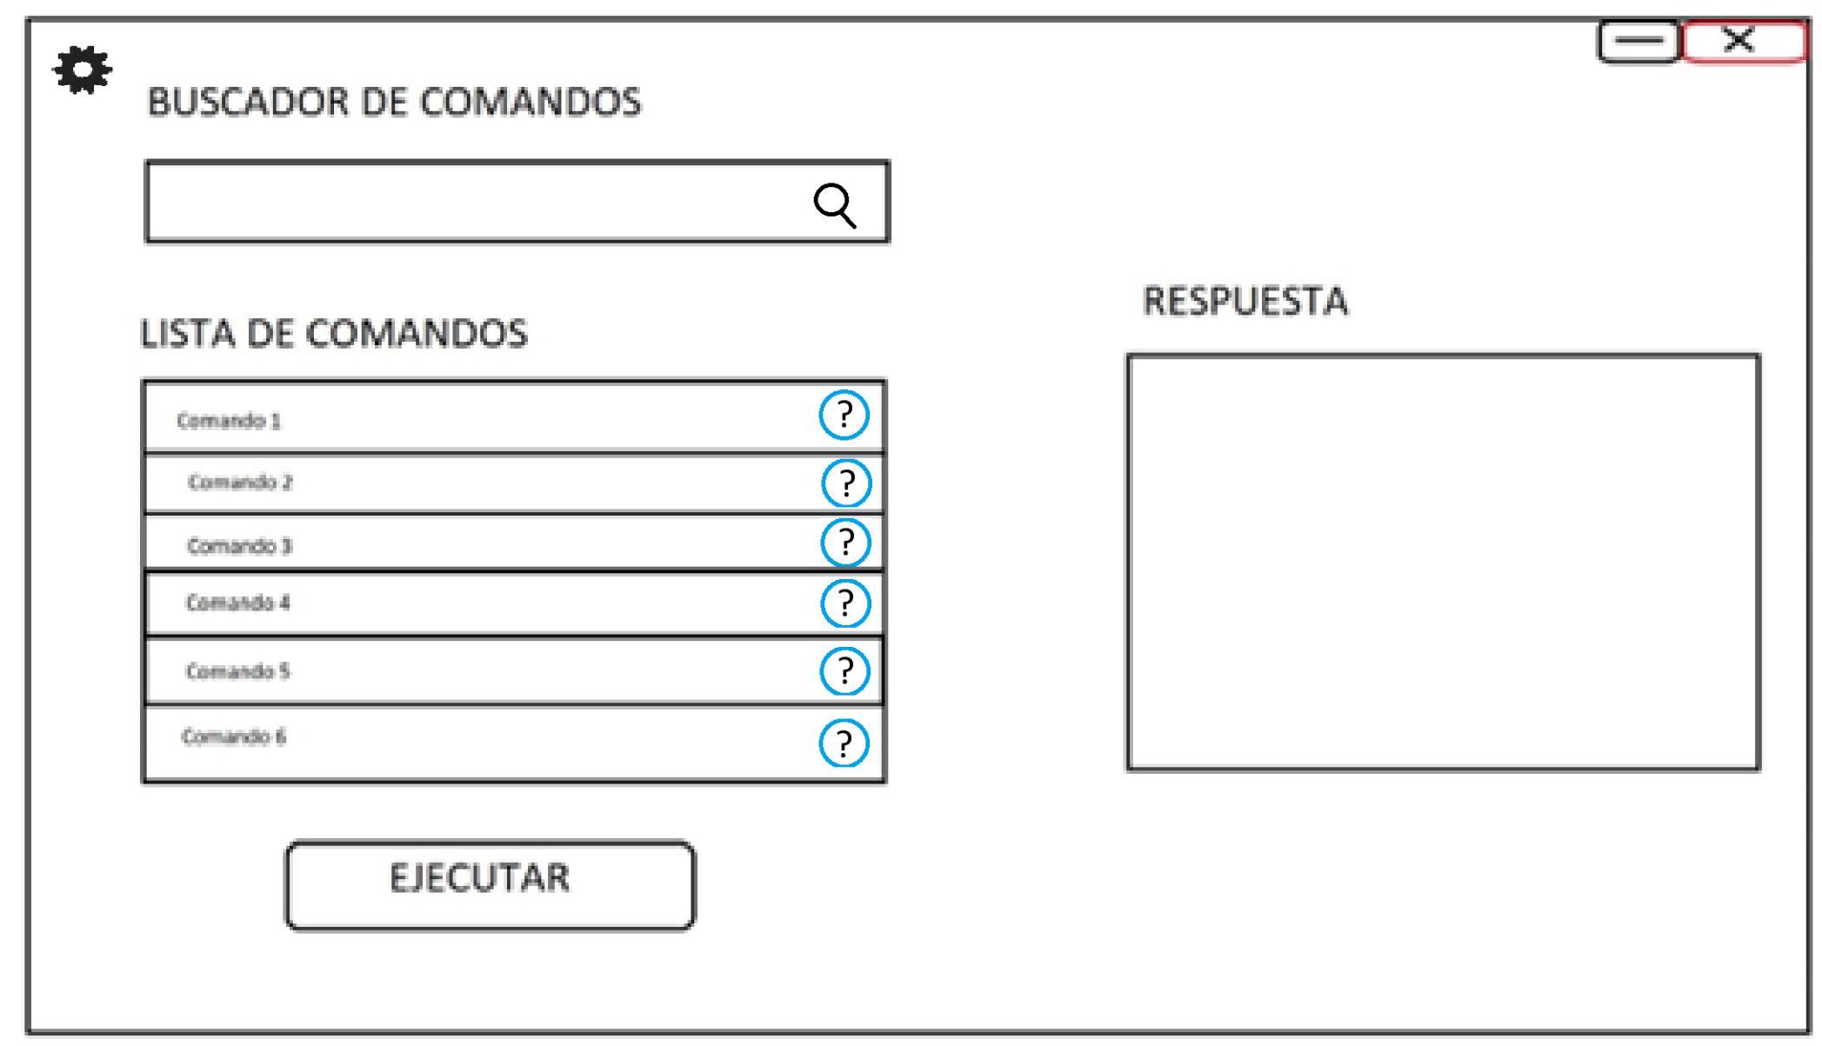

**PANTALLA ADICIONAL**

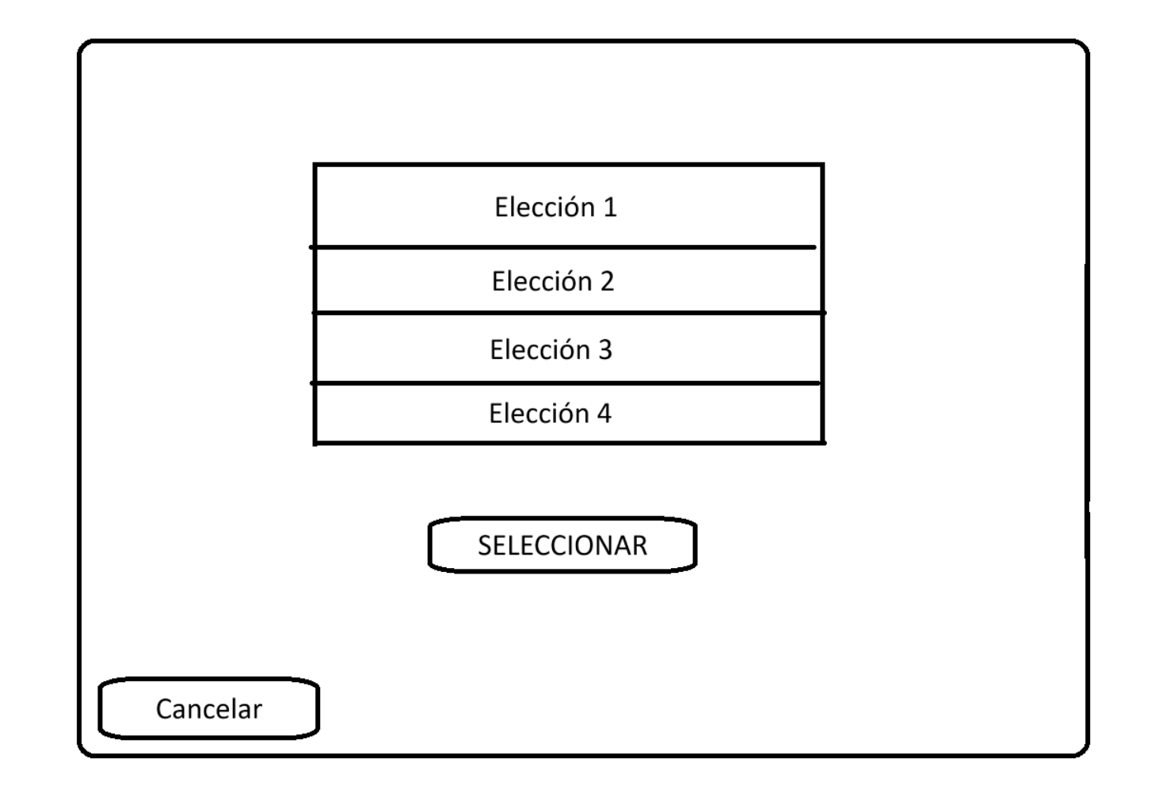

PANTALLA INFORMACIÓN COMANDO

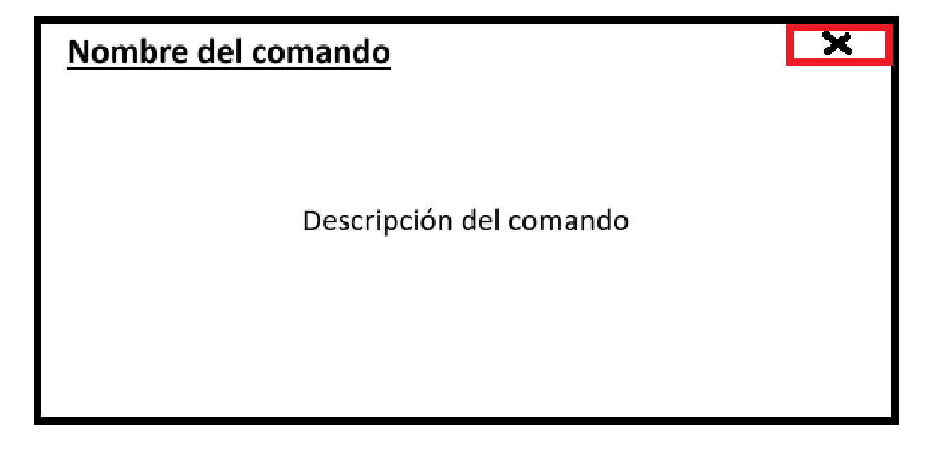

PROTOTIPADO

1. Todo empezaría por crear la parte visual de colocar todos los elementos de la aplicación en su sitio, con sus textos y etc. (imagen superior)
2. Seguiríamos con las funcionalidades como llenar la lista con comandos y darles una utilidad y hacer que los botones funcionen, entre ellas la de selección de comando y las de información del comando, al igual que el botón de ejecutar.
3. Posteriormente implementaríamos la funcionalidad del buscador para filtrar el comando que buscamos
4. Después y casi acabando, implementaríamos las funcionalidades en sí de los comandos, la hora, el tiempo, etc.
5. Finalmente trabajaríamos en la impresión visual del comando en la cajita de respuesta.

1. **Proceso de ejecución y uso**

A la hora de ejecutar como usuario va a saltar la pantalla de bienvenida y mientras tanto cargará de fondo la pantalla principal, al entrar en ella vas a utilizar el buscador para encontrar un comando dentro de la lista de comandos el comando que te interese. Mientras vas escribiendo se va actualizando la lista de comandos la cual va a buscar por parecido de contenido de letras (escribes “abc” te saldrán comandos que contengan las letras “a”, “b” y “c” en ese orden, por ejemplo si hay una lista con “acb”, “abcedario” y “cabca”, aparecería el 2º y el 3º por contener “abc”).

Posteriormente al encontrar en la lista el comando deseado, entonces seleccionaremos el comando y se le iluminará el fondo de otro color distintivo y finalmente le darás al botón de ejecución y saldrá la respuesta en el cuadro de respuesta. En el caso que selecciones otro comando de la lista el cuadro de respuesta se limpiará.

1. Plan de evaluación de la usabilidad
   1. Definición de los usuarios:
      1. Usuario promedio: Usuario que tiene algún tipo de conocimiento sobre la ofimática e informática general. Usuario de aprendizaje medio-rápido. Uso regular de la informática medio-bajo.
      2. Usuario experto: Usuario con conocimiento extendido en la aplicación de comandos en distintas terminales como las de Ubuntu, PowerShell y CMD de Windows. Usuario de aprendizaje rápido. Uso de la informática muy elevado.
      3. Usuario principiante: Usuario con conocimientos muy leves, alguna vez ha usado algún comando. Aprendizaje lento-medio. Uso de la informática bajo.
      4. Usuario totalmente principiante: Usuario con conocimientos nulos de una aplicación de comandos. Aprendizaje lento. Uso de la informática muy bajo.
   2. Definición de las tareas a evaluar:
      1. Rapidez de la aplicación
      2. Utilidad
      3. Sencillez
      4. Documentación de ayuda
      5. Cantidad de errores
      6. Primeras impresiones
   3. Definición de las condiciones de evaluación
      1. El periodo de prueba será extendido sobre 45minutos a 1 hora de uso mientras se prueba al menos 20 comandos distintos bajo distintas combinaciones de ajustes predeterminados.
      2. Tiene que ir igual de rápido desde el inicio de la aplicación (desde el uso del primer comando) hasta el cierre de la aplicación después el uso extendido de la aplicación.
      3. Se trabajará sobre la aplicación real.
      4. El usuario va a tener que intervenir en la aplicación toqueteando lo que quiera para ver si baja el rendimiento en algún caso, al igual para ver la sencillez de la aplicación y si contiene algún error severo bajo ciertas combinaciones.
   4. Metodologías

En este caso de utilizarán 2 metodologías:

* Metodología de prueba-error: Esta es la metodología la cual pruebas y si no te sale pruebas de otra manera hasta conseguir el resultado, este analizará la sencillez de la aplicación al igual que será la manera mas sencilla de medir todas las tareas a evaluar.
* Metodología del caso: Es la metodología que desarrolla la habilidad de toma de decisiones la cual tendrán una lista de comandos que deben usar y tendrán la libre opción de elegir como buscarlo, al no lograrlo tendrán una ayuda que les guiará un poco.
  1. Aspectos cuantitativos:

Estos aspectos serán declarados en un documento al finalizar la tarea donde se marcarán cosas que se deben cumplir como:

* Tiempo inferior a 45minutos para finalizar todas las tareas
* Tiempo medio de uso en cada una de las actividades
* Cantidad de errores encontrados
* Cantidad de veces que se ha necesitado de ayuda
* Cantidad de veces no saber cómo usar la aplicación
* Cantidad de veces que ha tenido que esperar demasiado tiempo para una respuesta
* Cantidad de veces que ha habido falta de respuesta o ayuda cuando se necesitaba
  1. Presupuesto

Se utilizarían unos 6 usuarios distintos durante un periodo de tiempo de 1 hora para el uso de aplicación, 15 minutos de explicación y otros 15 minutos a 20 para la respuesta de la encuesta de las mediciones.

En este caso se harían 3 o 4 veces cada vez se utilizarían los mismos usuarios a ser posible para mostrar las mejoras, al lograr cumplir esas mejoras se escogerían otros usuarios, así con unos 5 o 6 grupos distintos de personas para que el margen de error sea mínimo.

* 1. Pruebas piloto

Se tendrán unas pruebas pre-realizadas para que sean automatizadas para el caso de hacer cambios, no aparezcan errores anteriormente solventados y al mismo tiempo que al funcionar una cosa no estropearla.